Активизация грода – крепости Нежегольск.
В истории нашего края, как в капле воды, отразилась почти тысячелетняя истории Руси и России. С незапамятных времен Белгородчина играла роль форпоста Российского государства, защищала его южные рубежи от набегов крымских татар и ногайцев.
Южные границы Русского государства были, пожалуй, наиболее уязвимыми, так как именно здесь простирались степи - «дикое поле», - на многие столетия ставшие ареной борьбы разных народов с полчищами кочевников, опустошительные набеги которых продолжались вплоть до конца XVII века.
История сооружения Белгородской черты охватывает более двух десятков лет (1635 – 1658 гг.) на путях татарских вторжений в Россию была возведена сплошная укреплённая линия из земли и дерева длиной в 800 километров (на территории современной Белгородской области - 425 км.) была построена по указу царя Михаила Федоровича Романова в середине века. Представляла она собой сложный комплекс взаимосвязанных укреплений (острогов, сторожевых постов, засек и лесных завалов, водных преград).
Основная тяжесть работ легла на плечи населения южной окраины России. Выполнение строительных работ такого масштаба в XVI – XVII вв., в условиях постоянной борьбы с татарами, при не прекращавшихся попытках татарских вторжений, несомненно, было подвигом русского народа.
Подготовку радиоэкспедиции по историческим местам, памятникам имеющих отношение к фортификации в России, члены радиоклуба “ЭФИР” г. Шебекино начали ещё в прошлом году. Цель нашей радиоэкспедиции - это участие в дне активности приуроченному к Международному дню музеев, а также повышение интереса и популяризации среди радиолюбителей России и других стран мира к историческим объектам – крепостям находящихся на территории Российской Федерации.
17 мая 2009 г., Сбор назначен на 8.00, к этому времени всё небольшое радиолюбительское хозяйство сложено и подготовлено к погрузке. Ранним утром, группа радиолюбителей в составе: Крыганова Владимира (UA3ZK), Прокопова Александра (RA3ZJ), Грибкова Николая (RD3ZS), Губарева Михаила (RD3ZT), ученика 8-б класса Ржевской средней школы Исаева Владислава (RN3ZRL) , приняла участие в радиоэкспедиции по Белгородской засечной черте. Одним из таких исторических объектов стал бывший город – крепость Нежегольск, это в нескольких километрах от г. Шебекино.
Прогноз на воскресенье предсказывал дождь, но это не помешало нам осуществить наш план. Через полчаса, наше импровизированное рабочее место расположилось с северной стороны города – крепости Нежегольск, в районе Главных ворот (назывались они Московскими).
Установка антенны на 40 метров и трансивера KENWOOD TS-2000, не заняла много времени. Запустили бензогенератор. Эфир чист (это не то, что в городе). Слышны станции радиолюбителей России и стран ближнего и дальнего зарубежья. Позывной нашей клубной коллективной радиостанции RK3ZWK/p зазвучал в эфире. Темп с каждой связью нарастает. Интерес к нашей радиоэкспедиции привлекает многих радиолюбителей, т. к. это новая крепость для выполнения условия диплома ”Крепости России”.
Позже к нам приезжают: Соловьёв Виктор (RA3ZSA), Сербин Юрий (UA3ZFC), Круть Анатолий (RK3ZW). Они устанавливают антенну и аппаратуру на 144 мГц. и на этом диапазоне звучит наш позывной.
Пока в эфире работали мои товарищи, я решил побродить по крепости. Стоя на остатках земляного вала крепости, я смотрел на наш современный город Шебекино и старался представить себя среди служивых людей и крестьян, живших в XVII веке и занимавшихся мирной хозяйственной деятельностью, одновременно ведущих мужественную и тяжёлую борьбу с грабителями – крымскими и ногайскими татарами.
Нежегольский участок Белгородской черты состоял из двух различных по своему значению отрезков. Первая, основная часть – это укрепления вдоль реки Нежеголи: земляные валы, надолбы. Здесь был расположен и город – крепость Нежегольск. Все эти укрепления обращены были фронтом на юг; они закрывали путь татарским отрядам, прорывавшимся с Изюмской сакмы в Белгородский и Короченский уезды через перелазы на р. Нежеголи. Вторая часть Нежегольской военной зоны была обращена фронтом на восток. Здесь Белгородская черта поворачивала в северном направлении, а Нежегольский лес был естественным препятствием для татар.
Одним из таких укреплений на Белгородской черты явился город-крепость Нежегольск. Построен за восемь месяцев в 1654 году (22 ноября 1654 года день завершения строительства) на месте стоялого острога, на правом берегу реки Нежеголёк (сейчас река Нежеголь).
Город. Строился солдатами полков И. Крафертов под руководством Ю.З. Быкова. Этот военный объект XVII столетия представлял собой укрепление, обнесённое крепкими дубовыми стенами. Построенный новый город был весь из дерева и земли. Выбор такого строительного материала был обусловлен технико-экономической целесообразностью и особенностью противника. На данном участке наступила в основном татарская конница.

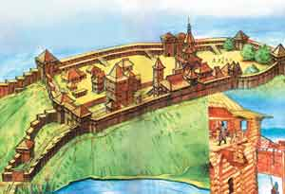

Город Нежегольск, его башни, деревянные и земляные городки на валу, линии надолбов с южной стороны города были, как и десятки других городов на Белгородской черте, образцом военного зодчества XVII столетия. В описании сказано, что город имел в длину 299 саженей, что значит 639 метров. Вокруг стены был вырыт ров.

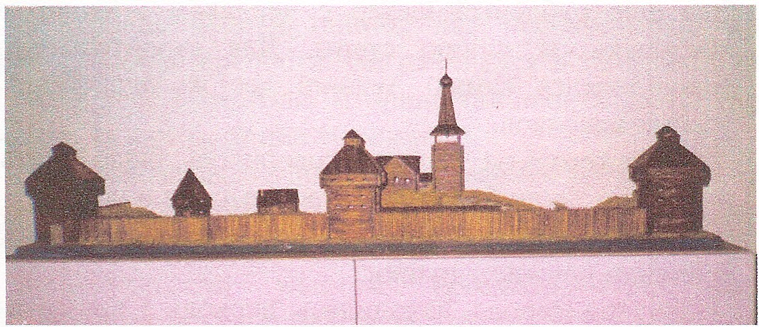

В Нежегольске было шесть деревянных башен: из них 4 проезжие и две глухие. Две были более 20 метров высоты и четыре – более 9 метров. На всех шести башнях размещалось грозное по тем временам оружие – пушки. На башнях караульные чердаки.
Внутри города находилась церковь Святого Покрова, воеводческий двор, казённый погреб, государёвы житницы, приказная изба, погреба для хранения оружия и пороха, тюрьма с острогом, торговые лавки. Новый город заселяли “сведенцы” из Белгорода, Болховца, Короча и Карпова. Всего в городе в разное время жило от 115 до 500 человек.
В городе был тайник, как необходимый атрибут средневековой крепости. Он начинался в Тайницкой башне и вёл к реке Нежеголёк. Ширина тайника была 1,5 сажени, высота 1 сажень, длина 50 саженей (почти 100 м.). В тайнике была уложена деревянная труба, по которой поступала вода в город. Деревянные трубы были положены также во рвах вокруг города для стока воды. В Тайницкой башне был вырыт колодец. По описанию, вода в нём была доброй.
В 1674 году Нежегольск подвергался безуспешной осаде крымскими татарами. В 1677 году в городе на службе государевой числилось 92 сына боярских, 20 станичников, 12 пушкарей и 13 черкес.
Город Нежегольск контролировал 30-километровый участок Белгородской черты, резко изогнутой к юго – востоку. С караульного чердака башни, я со стражей всматриваюсь в степное пространство отделяющих нас от районов татарских кочевий. Высота травы в этих местах была такой, что всадника на лошади не было видно. В то время сторожевая служба была опасным и трудным делом, требовала от её исполнителей мужества, смекалки, выносливости. Мало было предупреждать, чтобы ”неприятель внезапно не пришёл и дурна никого не учинил”, но надо было его отражать.

На протяжении XVIII века деревянная крепость Нежегольск не ремонтировалась и саморазрушалась, но город, вобравший в себя все прилегающие станицы и слободы, оставался уездным центром и сохранил административное и торгово-экономические функции. В нём развивались селитрование (которая шла в основном на изготовление пороха) и винокурение.
В 1779 году в ходе административно-территориальных изменений Нежегольский уезд был упразднён. К этому времени деревянные строения когда-то мощной крепости, сгнили и разрушились, население спускалось с холма в пойму реки Нежеголь, образовав одноимённое село (ныне сельское поселение Нежеголь, Шебекинского района Белгородской области).
Долго на Нежегольской горе сохранялась церковь Святого Покрова, построенная в 1654 году. Она тоже была деревянной и имела очень интересную архитектуру. Церковь была действующей. Она долго сохранялась потому, что была поставлена на кирпичном фундаменте, а также неоднократно ремонтировалась. Именно ей сужено было пережить все строения и укрепления города. К сожалению, время взяло своё. Церковь разрушилась. Несколько лет назад на месте, где она стояла, был освещён отцом Дмитрием памятный крест.
В настоящее время на месте крепости сохранился еле заметный ров и остатки земляных валов крепостных стен, да название улицы Казацкая.
Таким образом, на протяжении 125 лет Нежегольск оставался пограничным и административно-хозяйственным городом.
На гербе Шебекинского района помещена золотая бревенчатая башня с воротами, символизирующая ратные подвиги русских воинов, защищающих южные рубежи Русского государства со времён сторожевой и оборонительной службы на Нежегольском участке Белгородской оборонительной черты.
Мой экскурс в прошлое, прервал голос Влада, подошла моя очередь работы в эфире. Сажусь за трансивер и привычно даю общий вызов: ”Всем, всем. Приглашает для установления радиосвязи коллективная радиостанция RK3ZWK/p”. Меня приглашают радиолюбители России, Украины, Белоруссии, Словении и других государств. После обычного обмена рапортами, я сообщаю, что работаю в полевых условиях с бывшего города – крепости Нежегольск, активизируя его для присвоения ему номера по программе Russian Castles Award (”Крепости России”). В будущем это даст возможность многим радиолюбителям России и мира получить диплом ”Крепости России”.

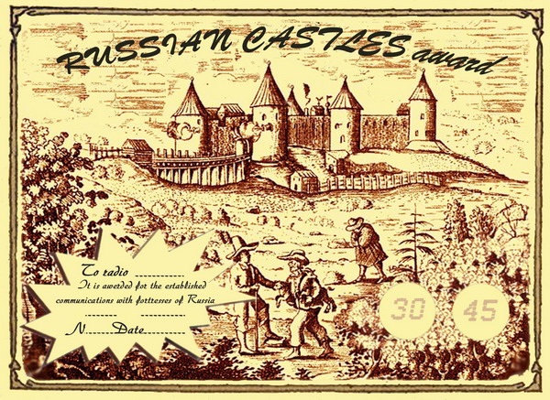

Вот и окончился день, а вместе с ним и наша мини экспедиция в бывший город – крепость Нежегольск. Можно подвести итоги. Работать в эфире с таких мест можно и нужно. Выезжать надо с ночёвкой на пару дней, чтобы дать возможность многим радиолюбителям выполнить условие диплома. За время работы в эфире, даже проливной дождь, не помешал нам установить связи с 214 радиостанциями. Начало положено по активизации городов – крепостей великой Белгородской засечной черты.
В заключение хочется от имени участников радиоэкспедиции, поблагодарить всех кто установил с нами радиосвязь.

.

Экс Город крепость Нежегольск:

Белгородская обл. Шебекинский р-н. с. Нежеголь.
37,2981 Е (37градусов 1минута 47секунд Е )
50,43162 N ( 50градусов 25минут 54секунд N )

RA3ZJ Александр .

